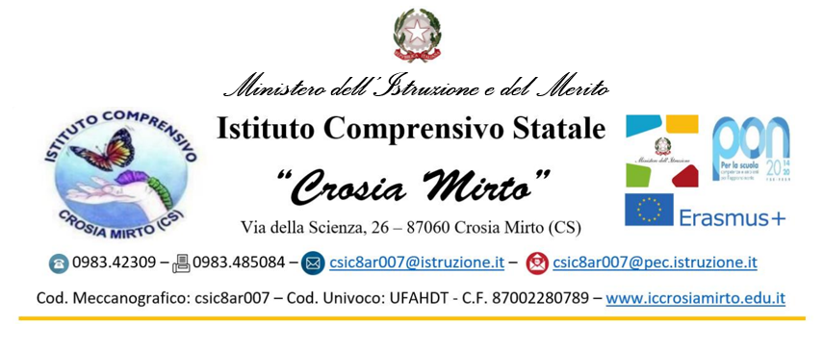

RELAZIONE FINALE

REFERENTE DI PLESSO

ANNO SCOLASTICO:
DOCENTE:
PLESSO:

COORDINAMENTO DELLE ATTIVITÀ EDUCATIVE E DIDATTICHE

COORDINAMENTO DELLE ATTIVITÀ ORGANIZZATIVE

ATTIVITÀ SVOLTE DI COLLABORAZIONE CON LA SEGRETERIA

CURA DELLE RELAZIONI CON IL PERSONALE SCOLASTICO

CURA DELLE RELAZIONI CON ENTI ESTERNI E LE FAMIGLIE

CURA DELLA DOCUMENTAZIONE

CURA DEGLI AMBIENTI SCOLASTICI E SEGNALAZIONE DI GUASTI/ANOMALIE

EVENTUALI ALTRE ATTIVITÀ SVOLTE

Crosia, _____/_____/_____

Firma

________________________________________________

